TÍTULO DO ARTIGO
Nome1 Apelido1ª; Nome2 Apelido2ª, Nome3 Apelido3^{b}, …
ª CERIS, Departamento de Engenharia Civil, Universidade de Aveiro, Campus Universitário de Santiago, 3810-193 Aveiro, Portugal, (email@ua.pt; email@ua.pt)
^{b} CERIS, Departamento de Engenharia Civil, Universidade de Aveiro, Campus Universitário de Santiago, 3810-193 Aveiro, Portugal, (email@ua.pt)

RESUMO
O presente modelo segue a estrutura convencional de uma comunicação, que deverá ser ajustada pelos autores de acordo com as especificidades do trabalho desenvolvido, mas preservando a formatação de texto. O número total de páginas da comunicação deverá estar compreendido entre 6 e 10.
O resumo (até 150 palavras) deve apresentar um breve enquadramento do tema, descrever o âmbito, os objetivos e a metodologia adotada no estudo, e apresentar os principais resultados/conclusões. O resumo e as palavras-chave, juntamente com o título e os autores, devem caber numa única página separada do resto do texto da comunicação.
Palavras-chave: indicar entre 3 a 5 palavras-chave, separadas por vírgulas.

Introdução
A introdução deve enquadrar o tema, podendo incluir a revisão da literatura (que também pode estar num capítulo separado) e devendo indicar o âmbito da comunicação e a questão que se pretende responder/discutir.
Texto do artigo. Fonte Cambria, tamanho 11 pt, alinhamento justificado, espaçamento simples entre linhas. Figuras, tabelas e equações devem ser numeradas e referenciadas no texto. Texto do artigo. Fonte Cambria, tamanho 11 pt, alinhamento justificado, espaçamento simples entre linhas. Figuras, tabelas e equações devem ser numeradas e referenciadas no texto. Texto do artigo. Fonte Cambria, tamanho 11 pt, alinhamento justificado, espaçamento simples entre linhas.
Figuras, tabelas e equações (Figura 1), (Tabela 1), (Eq.1), …, devem ser numeradas e referenciadas no texto.

Enquadramento e Estado da Arte

Título nível 2
Todos os elementos com formato de imagem (esquemas, gráficos, mapas, fotografias, etc.) devem legendados como figura e numerados sequencialmente. A formatação do texto deve assegurar que a figura fica centrada e não fica separada da legenda respetiva, que deve ser colocada a seguir. Todas as figuras devem ser explicitamente referenciadas no texto.
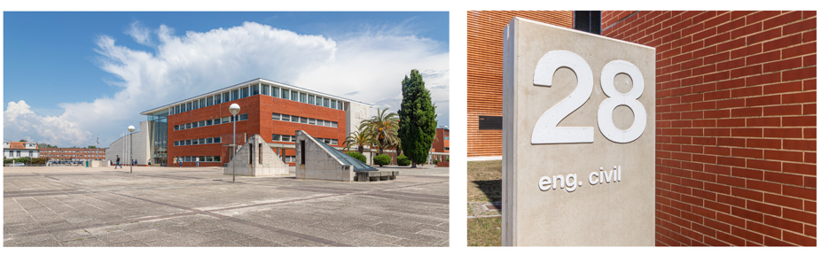
Figura 1 – Campus Universidade de Aveiro
Texto do artigo. Fonte Cambria, tamanho 11 pt, alinhamento justificado, espaçamento simples entre linhas. Figuras, tabelas e equações devem ser numeradas e referenciadas no texto. Texto do artigo. Fonte Cambria, tamanho 11 pt, alinhamento justificado, espaçamento simples entre linhas. Figuras, tabelas e equações devem ser numeradas e referenciadas no texto.
Texto do artigo. Fonte Cambria, tamanho 11 pt, alinhamento justificado, espaçamento simples entre linhas. Figuras, tabelas e equações devem ser numeradas e referenciadas no texto. Texto do artigo. Fonte Cambria, tamanho 11 pt, alinhamento justificado, espaçamento simples entre linhas. Figuras, tabelas e equações devem ser numeradas e referenciadas no texto. Texto do artigo. Fonte Cambria, tamanho 11 pt, alinhamento justificado, espaçamento simples entre linhas. Figuras, tabelas e equações devem ser numeradas e referenciadas no texto.

METODOLOGIA
Texto do artigo. Fonte Cambria, tamanho 11 pt, alinhamento justificado, espaçamento simples entre linhas. Figuras, tabelas e equações devem ser numeradas e referenciadas no texto. Texto do artigo. Fonte Cambria, tamanho 11 pt, alinhamento justificado, espaçamento simples entre linhas. Texto do artigo. Fonte Cambria, tamanho 11 pt, alinhamento justificado, espaçamento simples entre linhas. Texto do artigo. Fonte Cambria, tamanho 11 pt, alinhamento justificado, espaçamento simples entre linhas. Texto do artigo. Fonte Cambria, tamanho 11 pt, alinhamento justificado, espaçamento simples entre linhas.
Figuras, tabelas e equações (Figura 1), (Tabela 1), (Eq.1), …, devem ser numeradas e estar referenciadas no texto.

Tabela 1- Composição das argamassas em estudo
Dado 1 | Dado 2 | Campo 3
11 | 22 | qwewerq
22 | sdf | weew
22 | sdfs | qweqe

RESULTADOS E DISCUSSÃO
Texto do artigo. Fonte Cambria, tamanho 11 pt, alinhamento justificado, espaçamento simples entre linhas. Figuras, tabelas e equações devem ser numeradas e referenciadas no texto. Texto do artigo. Fonte Cambria, tamanho 11 pt, alinhamento justificado, espaçamento simples entre linhas. Figuras, tabelas e equações devem ser numeradas e referenciadas no texto.

CONCLUSÕES
Apresentar as principais conclusões e eventuais sugestões de trabalhos futuros.
REFERÊNCIAS
As referências devem seguir o estilo APA (7.ª edição), listadas por ordem alfabética do apelido do primeiro autor. Todas as referências listadas devem estar citadas no texto [Fardis 2012, Chopra 2017].
Exemplos:
Artigo em revista:
Fardis, M. N., Biskinis, D., & Franchin, P. (2012). Seismic design, assessment and retrofitting of concrete buildings: Based on EN-Eurocode 8. Journal of Earthquake Engineering, 16(S1), 3–20. https://doi.org/10.1080/13632469.2012.659841
Livro:
Chopra, A. K. (2017). Dynamics of structures: Theory and applications to earthquake engineering (5th ed.). Pearson.
Capítulo de livro:
Paulay, T., & Priestley, M. J. N. (1992). Seismic design of reinforced concrete and masonry buildings. In Seismic design of reinforced concrete and masonry buildings (pp. 1–28). John Wiley & Sons.

